Seminarski rad iz kolegija
Informatika i informatičke tehnologije

Naslov rada:

E-poslovanje orjentirano prema klijentima (front Office)

www.maturski.org

SADRŽAJ

- UVOD 2
- TIJEK POSLOVNOG PROCESA PRI E- PRODAJI 3
- FRONT OFFICE 4
- E-POSLOVANJE 6
prednosti i nedostaci 8
obilježja 9
- PRIMJER 10
- ZAKLJUČAK 11
- LITERATURA 12

1. UVOD

Upotrebom suvremene informacijske tehnologije dolazi do promjena u svim sferama ljudskog života. Svrhovitom primjenom informacijske tehnologije u poslovanju, dosadašnji poslovni procesi mogu se izvršiti brže i kvalitetnije, a pojavljuju se i sasvim novi poslovni procesi.

Dok se pri konvencionalnom načinu poslovanja poslovni proces trebao prilagođavati uredskom poslovanju, korištenjem informacijske tehnologije prilagodba se odvija u obrnutom smjeru jer se uredsko poslovanje sada može prilagoditi poslovnom procesu.

U poduzećima u Hrvatskoj informacijska tehnologija se koristi za obavljanje nekih uredskih poslova, no informacijska struktura nije dovoljno iskorištena za poboljšanje poslovanja.

Zbog toga je cilj rada pokazati kako informacijska tehnologija omogućuje promjenu načina uredskog poslovanja od konvencionalnog do elektroničkog te utjecaj ove promjene na kvalitetu poslovnih procesa, uz osobit naglasak na poslovni proces prodaje. Također ovaj rad govori što je to Front Office te kako i zšto je dobro koistiti se e-poslovanjem.

- TIJEK POSLOVNOG PROCESA PRI E-PRODAJI

Tijek poslovnog procesa pri e-prodaji gotovo je identičan tijeku konvencionalnog poslovnog procesa prodaje i može se raščlaniti na iste faze kao i konvencionalni poslovni proces:
- promocija ili inicijativa
- operativno poslovanje:
  - zaključak posla
  - isporuka robe
  - plaćanje
Temeljna razlika između konvencionalne i e-prodaje su medij i način prijenosa informacija od prodavača kupcu i obrnuto. Tako se u fazi promocije kod e-prodaje ponuda ne pojavljuje u papirnatom, nego u elektroničkom, Web obliku. Zaključak posla izvršava se utem elektroničkih obrazaca (narudžba) i e-maila (potvrda primitka narudžbe).

Dio poslovnog procesa koji se i dalje izvršava u klasičnom obliku je isporuka robe s dokumentacijom jer se roba ( u većini slučajeva, iznimka su digitalna dobra – glazba, software) isporučuje u fizičkom obliku zajedno s poslovnom dokumentacijom ispisanom na papiru (račun, otpremnica, carinska deklaracija i sl.), jedina elektronička komunikacija u ovom dijelu poslovnog procesa je e-mail obavijest o isporuci robe. Proces plaćanja može se izvoditi u različitim oblicima, a prema ponuđenim opcijama prodavača. Razlikujemo nekoliko načina plaćanja pri e-prodaji:
- kreditnom karticom tako da kupac prodavaču ne e-obrascu upisuje podatke o kreditnoj kartici (pri samom naručivanju robe),
- pouzećem u domaćem prometu,
- bezgotovinskom uplatom te slanjem obavijesti o plaćanju u elektroničkom obliku (e-mailom), ili
- elektroničkim plaćanjem (izravnim elektoničkim transferom sredstava na elektronički račun prodavača).
Najčešći slučaj za e-prodaju u svijetu je opcija plaćanja kreditnom karticom, a kod hrvatskih poduzeća to je plaćanje pouzećem (za fizičke osobe) ili bezgotovinski uz obavijest o podmirenju obveze (za pravne osobe – poduzeća). Potrebno je naglasiti i da posljednji oblik, tj.e-plaćanje izravno s Web mjesta, niti u nas niti u svijetu nije dovoljno u uporabi. Da bi poduzeća putem Weba mogla trgovati, trebaju se razmotriti komponente bitne za e-prodaju, a to su: Web prodavaonica ili prednji ured (eng. Front Office) te aktivnosti podrške Web prodaji u pozadinskim uredima (eng. Back Office).

3. FRONT OFFICE

Web prodavaonica, prednji ured ili eng. Front Office je komercijalno Web mjesto na kojem se izvršava e-prodaja.

Da bi se funkcija prodaje mogla izvršavati, Web prodavaonica se treba sastojati od minimalno tri dijela:
- Web ponude,
- obrasca za naručivanje,
- potvrde transakcije.

Prije obrade pojedine komponente web prodavaonice, potrebno je objasniti temeljna ponašanja on-line kupca.

Svaka osoba u procesu odlučivanja o kupnji putem Interneta prolazi kroz tri načina ponašanja. Prvo se ponaša kao posjetitelj. Posjetitelj ulazi u Web prodavaonicu i nakon kratkog vremena iz nje izlazi bez detalnog čitanja i pregleda ponude. Poduzeće posjetitelje na Web mjesto dovodi različitim marketinškim aktivnostima u on-line i off-line obliku.
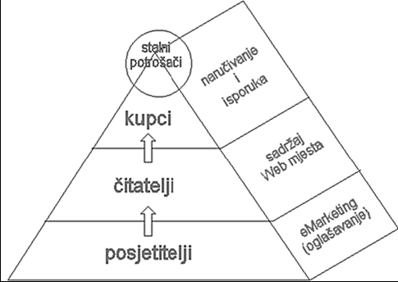
Slika 1. Ponašanje potrošača na Internetu

Drugi način ponašanja je ponašanje čitatelja. Čitatelj je osoba koja čita informacije pružene na Web mjestu i interaktivno komunicira s Web mjestom kroz duži vremenski period. Čitatelj pronalazi informacije od vlastitog interesa, ali pronalazi i informacije o proizvodima i uslugama. Pretvaranje posjetitelja u čitatelje postiže se dobro dizajniranim, bogatim, točnim i ažurnim sadržajima na Wrb mjestu. Konačno, osoba se ponaša kao kupac kada na temelju nađenih informacija na Web ponudi kupuje proizvod ili uslugu popunjavajući elektronički obrazac narudžbe.

Temeljni zadatak Web prodavaonice (Front Office-a) je u što kraćem roku pretvoriti posjetitelja u čitatelja, te čitatelja u kupca. Brzim i točnim izvršenjem naloga kupca te uslugama nakon prodaje, kupac postaje stalni potrošač. Prolazak osobe kroz ove načine ponašanja prikazan je piramidom na slici 1. piramidalni prikaz ukazuje da će vrlo mali broj posjetitelja postati kupcem ili stalnim potrošačem. Cilj prodajnog Web mjesta je doseći vrh piramide, tj.ostvariti što veći broj stalnih potrošača.


Slika 2.

- E – POSLOVANJE

Elektroničko poslovanje ili E-business sustav je izvršavanja svih elemenata poslovnih aktivnosti ekonomskog procesa elektroničkim putem.

E-poslovanje je poslovna transformacija temeljena na:

- Udruživanju poduzeća (integracija),
- Procesu suradnje (kolaboracija),
- Globalnog mrežnog povezivanja,
- Uporabom interneta kao medija.

Internetsko i elektroničko poslovanje omogućuje:

- Povezivanje dobavljača
- Brzu, trenutnu razmjenu informacija
- Integriranje svih procesa unutar lanca vrijednosti
- Značajno snižavanje troškova, a time i cijena.

Elektroničko poslovanje je također i suvremeni oblik organizacije poslovanja koji podrazumijeva intenzivnu primjenu informatičke i posebice internetske tehnologije.

Zakoni koji čine pravni okvir za daljnji razvoj elektroničkog poslovanja u RH su Zakon o elektroničkom potpisu, Zakon o zaštiti osobnih podataka, Zakon o telekomunikacijama, Zakon o zaštiti potrošača, Zakon o elektronočkim medijima i Zakon o autorskom pravu i srodnim pravima.
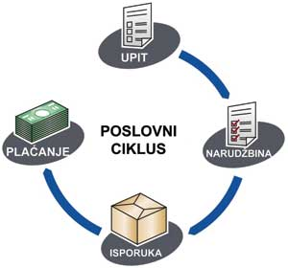

Slika 3.
Elektronička trgovina je svaki oblik trgovine koja obuhvaća sve trgovačke transakcije, bilo da je riječ o onima između individualnih, fizičkih osoba ili trgovačkih društava ili s njima izjednačenih subjekata, koji se provodi kroz elektronske mreže. Važan čimbenik je činjenica da se komunikacija odvija preko elektroničkog medija.

Trendovi koji su pridonijeli razvoju i širenju elektroničkog poslovanja su tehnološki razvoj, globalizacija, demokratizacija, internetizacija, konvergencija različitih tehnologija, digitalizacija podataka, mobilnost i minijaturizacija uređaja za pristup i korištenje novih informacijskih usluga i servisa.

Ovisno o dobrima kojima se trguje na E-tržištu, razlikujemo:

- Indirektno E-poslovanje – obuhvaća elektroničku nabavu tjelesnih dobara koje se i dalje isporučuju na tradicionalan način

- Direktno E-poslovanje – podrazumijeva elektroničku narudžbu, plaćanje i isporuku netjelesnih dobara i usluga poput softvera ili drugih nematerijalnih proizvoda u digitalnom obliku.

Ovisno o subjektima između kojih se odvija, razlikujemo E-poslovanje između:

- Gospodarskih subjekata B2B,
- Gospodarskih subjekata i kupaca B2C
- Gospodarskih subjekata i zaposlenika B2E
- Gospodarskih subjekata i javne vlasti B2G

Prednosti i nedostaci

Prednosti E-poslovanja je ta što ono može poboljšanim marketingom povećati prodaju, kao i veličinu proizvodnog programa te smanjiti troškove vezane za upite kupca. E-poslovanje proširuje tržište poslovanja i time povećava različite mogućnosti kupovine. Kupcima su informacije o proizvodima i uslugama dostupnije, imaju veći izbor proizvoda po nižim cijenama, a kupovina im postaje praktičnija i prilagodljivija zbog dužeg radnog vremena, tj.dostupnosti proizvoda 24 sata dnevno sedam dana u tjednu. E – poslovanjem smanjuju se transakcijski troškovi kojima su izloženi i kupci i proizvođači. Ono smanjuje transakcijske troškove tako da poboljšava tok informacija i poboljšava koordinaciju aktivnosti. Jednom kad je prednost E-poslovanja prepoznata, unutar pojedine tvrtke,najvažnije što menadžeri tehničko osoblje trebaju razmotriti jest infastruktura internetski zasnovanog poslovanja, od pojedinačnog internetskog poslužitelja što je povoljno za manju tvrtku pa sve do sustava informacijski intenzivne on-line obrade transakcija kakve grade velike zrakoplovne kompanije i turističke agencije.

Nedostaci E-poslovanja i E-trgovine kriju se u prebrzom mijenjanju tehnologije i međunarodnim kulturološkim i zakonskim poteškoćama. Također, neki proizvodi nisu prikladni za ovaj vid prodaje (lako kvarljivi proizvodi).



Slika 4.

Obilježja:

- Elektroničkim poslovanjem povećava se tržišna konkurentnost i ostvaruju značajne uštede u odvijanju i obradi poslovnih procesa.

- Informacijska tehnologija omogućuje da se elektroničkim poslovanju dade aktivna uloga u poboljšanju kvalitete i ubrzanju poslovnih procesa.

- Poslovanje se odvija na temelju poslovnih komunikacija i dokumentacije. Poslovne komunikacije i dokumentacija izrađuju se, obrađuju i prenose digitalnom obliku.

- Informacijska tehnologija za elektroničko poslovanje omogućuje veću produktivnost, ali i bolju motiviranost.

- Elektroničko poslovanje je nadopuna i nadogradnja dosadašnjeg poslovanja. Uvođenjem elektroničkog poslovanja neki uredski poslovi ostaju isti, neki se poboljšavaju i izvode drugačije, a u nekim segmentima pojavljuju se i novi uredski poslovi.

- Uvođenjem informacijske tehnologije u poslovanju ureda treba se provoditi usporedo s edukacijom zaposlenih kako bi se novi i poboljšani radni procesi usvojili i primjenili u što kraćem roku.

- Elektroničko poslovanje se može usko povezati s elektroničkim uredskim poslovanjem.

5. PRIMJERI

Kompanija koja je medu prvima (od 1996) pocela prodavati knjige online - Amazon.com danas spada medu najuspješnije IT kompanije i jak tržišni brand na globalnom tržištu.Trenutna prednost Amazona nad konkurencijom jest velika baza jernih kupaca, proširenje ponude na sve moguce artikle koji se trenutno prodaju u svijetu, brza isporuka - tri dana od dana narudžbe (tj. placanja) putem interneta do isporuke bilo gdje u svijetu, kontinuirano ulaganje u razvoj e-bussinessa, konstantno oglašavanje raznih akcija i nagradnih igara te daljnja popularizacija branda Amazon na web stranicama koje bilježe velik broj posjeta, kao i postojanje besplatnog broja na kojem operateru možete izdiktirati broj kreditne kartice (neki ljudi se osjecaju puno sigurnije) umjesto da ga upišete na web stranici.
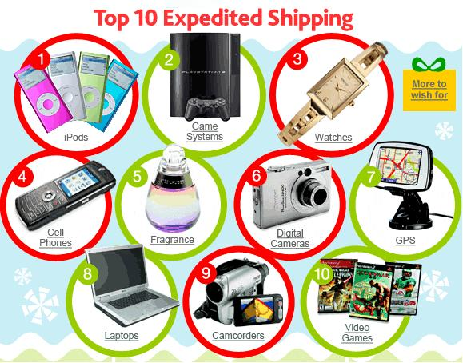

Slika 5.

6. ZAKLJUČAK

Elektroničko poslovanje ili E-business sustav je izvršavanja svih elemanata poslovnih aktivnosti ekonomskog procesa elektroničkim putem. Elektroničko poslovanje je također i suvremeni oblik organizacije poslovanja koji podrazumijeva intenzivnu primjenu informatičke i posebice internetske tehnologije. Trendovi koji su pridonjeli razvoju i širenju električnog poslovanja su tehnološki razvoj, globalizacija, demokratizacija, internetizacija, konvergencija različitih tehnologija, digitalizacija padataka, mobilnost i minijaturizacija uređaja za pristup i korištenje novih informacijskih usluga i servisa.

Web prodavaonica, prednji ured ili eng. Front Office je komercijalno Web mjesto na kojem se izvršava e-prodaja. Da bi se funkcija prodaje mogla izvršavati, Web prodavaonica se treba sastojati od minimalno tri dijela:
- web ponude,
- obrasca za naručivanje,
- potvrde transakcije.

Usprkos svim prednostima, e-poslovanje se još uvijek toliko ne koristi, međutim kako je tehnologija sve suvremenija u budućnosti će biti drugačije

LITERATURA

http://www.trizetto.com/images/rightPhotos/ebusiness.jpg, 01.04.2008.

http://www.rapiddisplays.com/images/rapid_frontoffice_hands2.jpg, 01.04.2008.

http://www.ogledalo.co.yu/images/brojevi/61/illustr/e-poslovanje_e-market_big.jpg

http://hr.wikipedia.org/wiki/E-poslovanje, 12.03.2008.

http://oliver.efzg.hr/gnet/15Knezevic.pdf , 27.2.2008 .

http://e-hrvatska.hr/sdu/hr/ProgramEHrvatska/Provedba/e-Poslovanje.html, 12.3.2008.

http://www.amazon.com, 02.03.2008.

www.maturski.org

